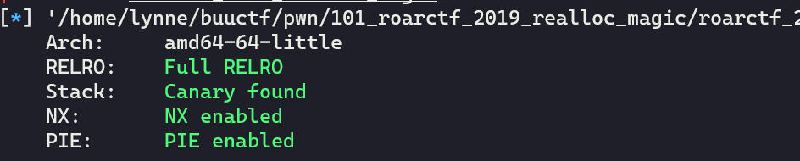

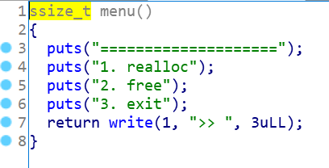

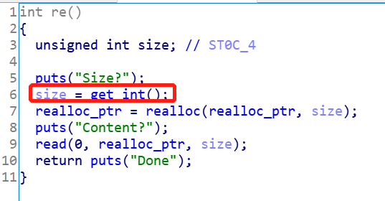

Realloc，如果ptr为0，那么调用malloc

如果ptr不是0，但是size为0，那么调用free